PATVIRTINTA
Klaipėdos r. Dituvos Aleksandro Teodoro Kuršaičio pagrindinės mokyklos direktoriaus
2024 m. kovo 4 d. įsakymu Nr. D1-37

KLAIPĖDOS R. DITUVOS ALEKSANDRO TEODORO KURŠAIČIO PAGRINDINĖS MOKYKLOS

GAISRINĖS SAUGOS INSTRUKCIJA Nr. GS1

I. SKYRIUS
BENDROSIOS NUOSTATOS

- Klaipėdos r. Dituvos Aleksandro Teodoro Kuršaičio pagrindinės mokyklos (toliau – Mokykla) gaisrinės saugos instrukcija visiems dirbantiems darbuotojams ir nustato pagrindinius gaisrinės saugos reikalavimus, kurių privalo laikytis visi Mokykloje dirbantys asmenys.
-  Be šioje instrukcijoje nurodytų reikalavimų, darbuotojai (pagal darbo vietas ir darbo pobūdį) privalo būti susipažinę ir laikytis cheminių medžiagų, preparatų saugos duomenų lapuose, įrenginių naudojimo instrukcijoje gamintojo nurodytų gaisrinės saugos reikalavimų, vengti veiksmų ir nesudaryti sąlygų gaisrui kilti ar jam išplisti.
- Darbuotojams, atliekantiems ugnies darbus, papildomai privaloma vadovautis ugnies darbų atlikimo gaisrinės saugos instrukcija.
- Asmenims, atsakingiems už gaisrinę saugą, mokyklos direktoriui ir (arba) jos paskirtiems atsakingiems asmenims vykdant gaisrinės saugos vidinę kontrolę, keičiant darbo aplinką ir priemones, pertvarkant teritoriją, darbo vietas, diegiant naujus procesus, privalu žinoti ir laikytis gaisrinės saugos teisės aktuose bei gamintojų techninėje dokumentacijoje nurodytų reikalavimų.

II. SKYRIUS
BENDRIEJI REIKALAVIMAI

- Bendrieji principai, leidžiantys išvengti gaisro yra šie:
UŽSIDEGIMO ŠALTINIS
 | - Nesudaryk degios aplinkos!  - Degioje aplinkoje vengti užsidegimo šaltinio (degančio ar įkaitusio paviršiaus, taip pat elektros iškrovos, turinčių pakankamai energijos ir temperatūros kitai medžiagai užsidegti!  - Pastebėjus užsidegimą, riboti oro cirkuliavimą!
- Klasikinis degimo trikampis:
DEGUONIS (O₂)
DEGUONIS
Degimo reakcijai labai svarbus yra deguonis (O2) ir jo procentinis santykis su degiosios medžiagos dujomis. Kai ore deguonies ra mažiau kaip 14 proc., degimas nevyksta (normaliomis sąlygomis deguonies ore yra 21 proc.).
UŽSIDEGIMO/DEGIMO ŠALTINIAI:
Atvira ugnis, karšti paviršiai, kibirkštys, trintis; elektros energija, saulės energija, kiti šaltiniai

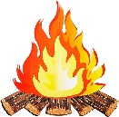
Pašalinus bent vieną iš šių komponentų degimas nutrūksta
DEGI MEDŽIAGA

KIETOS MEDŽIAGOS IR DULKĖS
Medis, anglis, popierius ir drabužiai, oda, plastmasė, guma, sausa žolė, kitos degiosios medžiagos
SKYŠČIAI
Benzinas, alkoholis, aliejus, dažai, lakas, kiti degūs skysčiai
DUJOS
Gamtinės dujos, vandenilis, propanas, butanas, acetilenas, kitos degios dujos

7. Supažindinti su žmonių evakavimo planu (-ais), kuris (-ie) pakabintas (-i) gerai matomoje vietoje, prie kiekvieno įėjimo ir (ar) išėjimo.
8. Žmonių evakavimo plano sutartiniai ženklai:

Sutartiniai ženklai | Reikšmė
 | Gesintuvas
 | Gaisrinis čiaupas
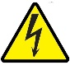 | Elektros skydelis
 | Telefonas
 | Gaisro signalizacijos jungiklis
 | Pagrindinis evakuacijos kelias
- - - - | Atsarginis evakuacijos kelias
 | Jūs esate čia (plano vieta)
 | Pirmos pagalbos rinkinys (Vaistinėlė)

9. Privažiavimo keliai ir priėjimai prie statinių, gaisrinių kopėčių, gaisrinio inventoriaus turi būti laisvi.
10. Transporto priemones statyti, medžiagas laikyti tam skirtose ir pažymėtose vietose.
11. Šiukšles, kitas atliekas laikyti tam skirtose vietose ir reguliariai šalinti iš Mokyklos patalpų ir teritorijos. Mokyklos teritorija turi būti išvalyta, o žiemos metu – nuvalytas sniegas.
12. Medžiagas laikyti grupėmis pagal joms gesinti naudojamas medžiagas (vanduo, putos, dujos ir t.t.), taip pat pagal jų fizikines bei chemines savybes ir sprogumą bei gaisringumą. Ant taros ar pakuotės turi būti nurodytas laikomų medžiagų pavadinimas, kiekis ir jų pavojingumo charakteristikos.
13. Gamybinėse patalpose nuo įrenginių turi būti valomos dulkės, pūkai ir kitos degios atliekos. Metalo drožlės ir panaudotos valymo medžiagos turi būti dedamos į metalines uždaromas dėžutes, o darbui pasibaigus – išnešamos iš patalpų.
14. Nenaudoti prietaisų, įrenginių, kito inventoriaus ne pagal paskirtį.
15. Į kanalizacijos sistemas ir vandens telkinius nepilti sprogių ir degių produktų, užterštų gamybinių nuotekų.
16. Draudžiama naudoti atvirą ugnį:
16.1. sandėliuose (išskyrus atvejus, kai ugnies darbams atlikti išduotas leidimas);
16.2. įvairių kombinacijų vamzdynų atšildymui;
16.3. dujų nuotėkio vietai nustatyti;

16.4. pagal sprogimą ir gaisrą pavojingose teritorijose (išskyrus atvejus, kai ugnies darbams
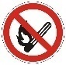
atlikti išduotas leidimas) (šiuos teritorijos pažymėtos ženklu );
16.5. kitose teritorijose, patalpose ir vietose, kurios pažymėtos ženklu.
17. Baigus darbą ir išeinat iš patalpos ar teritorijos, būtina patikrinti paliekamos vietos gaisrinės saugos būklę.
Rūkymo vietos 

18. Mokyklos patalpose bei teritorijoje rūkyti griežtai draudžiama. Rūkymas ne tam tikslui skirtose vietose gali sukelti gaisrą, sprogimą, kitus padarinius.
19. Už Mokyklos ribų rūkyti tik tam tikslui skirtose, specialiais ženklais pažymėtose vietose.
20. Pelenus ir nuorūkas mesti į tam specialiai tam skirtas nedegias pelenines ar urnas nuorūkoms. Baigus ūkyti įsistiklinti, kad nuorūka užgesinta.

III. SKYRIUS
GAISRINĖS SAUGOS PRIEMONĖS IR ĮRANGA

21. Gaisrinės saugos priemonės ir įranga:

GAISRINĖS SAUGOS PRIEMONĖ |  | ŽENKLINIMAS | PATIKRINIMAI
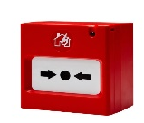 | Gaisro signalizacijos mygtukas |  | -
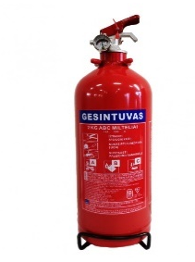 | Gesintuvas | 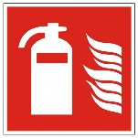 | Pasibaigus gesintuvo garantiniam laikui turi būti atliekama jo techninė priežiūra
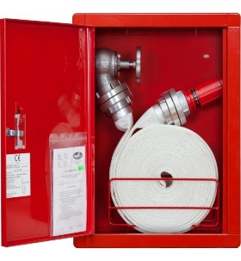 | Gaisrinio čiaupo spintelė, kurioje yra ventilis, gaisrinė žarna, švirkštas ir sujungimo antgaliai | 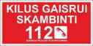  Gaisrinis čiaupas:    Gaisrinis žarnos ritinys:   | Vidaus gaisrinį vandentiekį būtina kartą per metus patikrinti: perplauti – nuleisti vandenį iš kiekvieno gaisrinio čiaupo, įsitikinti, ar jie nesurūdiję, sugedusius gaisrinius čiaupus suremontuoti ar pakeisti naujais, gaisrines žarnas perkantuoti, hidrauliškai išbandyti, patikrinti elektrifikuotų sklendžių ir gaisrinių siurblių veikimą.

22. Gesintuvų, kitos gaisrinės įrangos paleidimo įtaisai turi būti užblokuoti.

23. Gesintuvai, esantys lauke arba nešildomoje patalpoje ir neskirti eksploatuoti esant žemai temperatūrai, šalčių metu turi būti pernešami į šildomas patalpas. Gesintuvų vietoje turi būti paliekamas gaisrinės saugos ženklas „Gesintuvas“ ir aiškiai nurodoma jų laikymo vieta.

24. Nešildomuose statiniuose šaltuoju metų laiku vidaus gaisrinio vandentiekio tinklai turi būti be vandens, prie gaisrinių čiaupų rodykle ar užrašu nurodyta sklendės, kurią atidarius vanduo bus tiekiamas į tinklą, vieta.
 Gaisriniai hidrantai
25. Draudžiama užstatyti privažiavimo prie gaisrinių hidrantų kelius ir pačius hidrantus, jų šulinių dangčiai turi būti neužkrauti, neužstatyti.
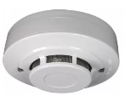Aktyviosios gaisrinės saugos priemonės (gaisrinės saugos sistemos ir gaisrinės automatikos įrenginiai) skirtos gaisrui aptikti, pranešti apie jį, gesinti, dūmams ir šilumai šalinti ar kelioms šioms funkcijoms vykdyti.
26. Mokyklos patalpose yra įrengta gaisro aptikimo, signalizavimo sistema.
27. Statinio aktyviųjų gaisrinės saugos priemonių techninė priežiūra ir bandymai turi būti atliekamai ne rečiau kaip kartą į metus, vadovaujantis gamintojo pateikta technine informacija.
28. Neardyti, saugoti nuo galimų pažeidimų aktyvias gaisrinės saugos priemones.

III. SKYRIUS
DARBUOTOJŲ VEIKSMAI KILUS GAISRUI
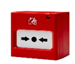
29. Pastebėjus gaisrą, įvertinti gaisro dydį ir savo galimybes. Nedelsiant įmtis veiksmų:
29.1. paspausti gaisro signalizacijos mygtuką (jei yra) ;
29.2. nedelsiant pranešti apie gaisrą ugniagesiams
Bendruoju pagalbos telefonu – ;
29.3. nutraukti dujų, elektros tiekimą, užsukti technologinių vamzdynų sklendes, jos privalo būi su užrašais.
29.4. jei kilo mažas gaisras, ir įsitikinus, kad galima jį užgesinti pačiam, gesinti jį pirminėmis gesinimo priemonėmis 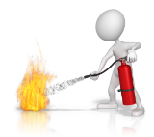 , kitais atvejais nedelsiant evakuotis.
30. Esant patalpose, išgirdus gaisro signalizacijos signalą ar signalą apie gaisrą (pvz. „Gaisras!“ ar „Dega!” ):
30.1. vadovautis evakuacijos kryptį nurodančiais ženklais ir skubėti tiesiai į lauką:


30.2. neiti per dūmus, išeinat uždaryti duris;
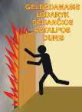
30.3. jeigu patalpoje prasidėjo gaisras ir sparčiai pradėjo kauptis dūmai, gulkis ant grindų ir labai greitai šliaužti išėjimo link. Apačioje, po dūmais, lengviau kvėpuoti ir geriau matyti;
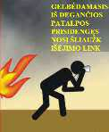


30.4. negrįžti į degantį pastatą. Išėjus likti iš anksto numatytoje vietoje

susirinkimo vietoje

30.5. pasitikti atvykstančius ugniagesius

31. Jeigu užsidegė rūbai, laikykis taisyklės: „Sustok, krisk ant žemės ir riskis“. Nepainioti šios taisyklės su įsakymu bėgti iš gaisro vietos.

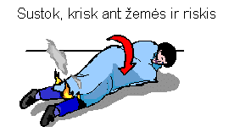

32. Užsidegus rūbams, niekada nebėgti, nes nuo to tik stipriau degs.
33. Mokyklos direktorius arba jo paskirtas atsakingas darbuotojas privalo vadovauti žmonių evakavimui ir gaisro gesinimui, kol atvyks ugniagesiai gelbėtojai: nustatyti tikslią evakuotų žmonių susirinkimo (susitikimo) vietą, paskirti atsakingus asmenis, kurie pasirūpintų evakuotais žmonėmis, po evakuacijos, visus evakuotuosius patikrinti pagal sąrašą.

V. SKYRIUS
EVAKUACIJOS KELIAI

34. Gaisro ar kitokios nelaimės metu darbuotojams labai svarbu greitai ir saugiai pasitraukti iš pavojingos vietos.
35. Evakuacijos keliai pažymėti žalios spalvos evakuacijos krypties (gelbėjimosi) ženklais, nurodančiais evakuacijos kryptį:

   arba arba  | Evakuojantis bėgti per duris, virš kurių pakabinti ženklai.
 | Evakuojantis sekti evakuacijos kryptį nurodančiais ženklais.

36. Evakuacijos keliai ir išėjimai turi būti laisvi, parengti žmonėms evakuoti bet kuriuo paros metu.
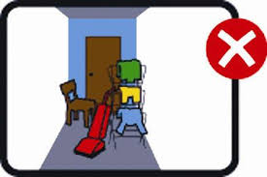
37. Evakuacijos kelių grindų danga turi būti pritvirtinta.
38. dėl savo ir aplinkinių saugumo neužkrauti:
38.1. gesintuvų, gaisrinių čiaupų, kito gaisrinio inventoriaus;
38.2. evakuacijos kelių, durų, vartų ar langų;
38.3. privažiavimo kelių ir priėjimų, tarpų tarp statinių;
38.4. 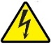 elektros skydinių ir skirstomųjų spintų (jose ir 1 m atstumu nuo jų draudžiama laikyti bet kokias medžiagas);
38.5. įvadinių sklendžių.

VI. SKYRIUS
GESINTUVO NAUDOJIMAS
39. Tik mažą gaisrą galima užgesinti pačiam, jei gaisras vidutinis ar didelis – nerizikuoti.
40. Susipažinti su gesintuvo instrukcija, kuri priklijuota ant gesintuvo.
41. Gaisrai skirstomi į klases, identifikuoti gaisro klasę, ir naudoti gesintuvą ant kurio nurodyta, kad jis skirtas būtent tai gaisro klasei gesinti:

A klasės gaisrai: dega kietos degios medžiagos, didesne dalimi organinės kilmės, pvz. deganti mediena, popierius, šiaudai, anglis, tekstilė, automobilių padangos ir kt. | B klasės gaisrai: Dega degūs skysčiai arba medžiagos, turinčios savybę lydytis, pvz. degantis benzinas , naftos produktai, riebalai, lakas, derva, vaškas, eteris, alkoholis ir kt. | C klasės gaisrai: Dega degios dujos, pvz. degantis propanas, vandenilis, acetilenas, šviečiančios dujos ir kt. | D klasės gaisrai: dega metalai ir jų lydiniai pvz. kalis, natris, magnis | E klasės gaisrai: dega elektros įranga, kuria teka el. srovė iki 1000V.
ŽYMĖJIMAS ANT GESINTUVO

 |  |  |  | arba užrašas:  E  „Galima gesinti elektros įrenginius iki 1000 voltų.“

42. Visų gesintuvų paleidimo būdas yra panašus:
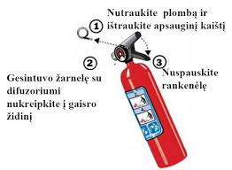

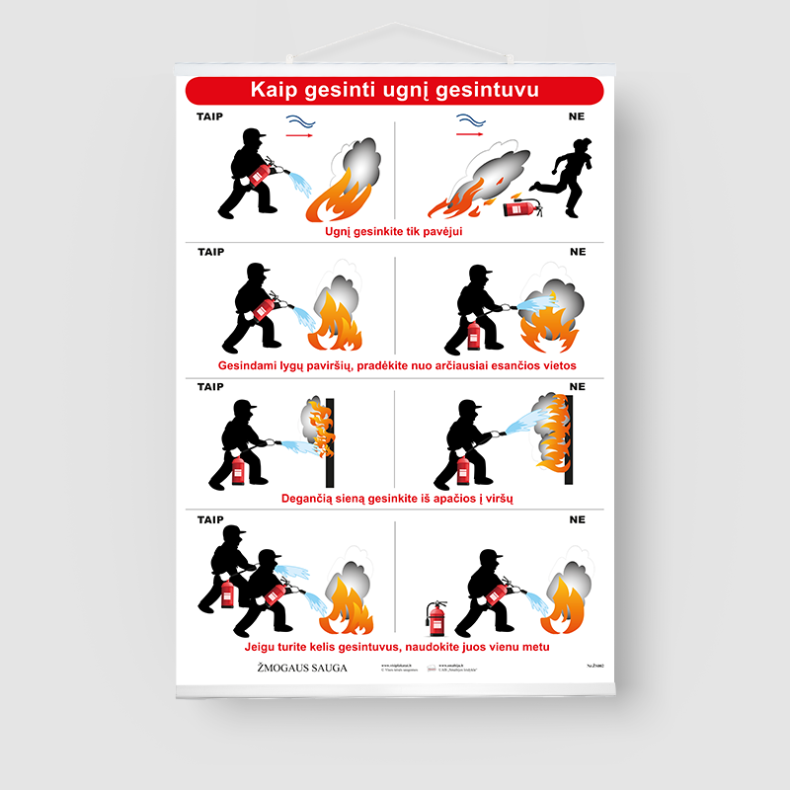
43. Užgesinus ugnį, stebėti gaisravietę, kad ji vėl neužsiliepsnotų.
44. Panaudotų gesintuvų nedėti į vietą, o atiduoti atsakingam asmeniui pakartotiniam gesintuvo užpildymui.
VII. SKYRIUS
PATALPŲ KATEGORIJOS PAGAL SPROGIMO IR GAISRO PAVOJŲ

45. Atliekant darbus, būnant kitose įstaigose, įmonėse atkreipti dėmesį į ženklus. Pastatai ir patalpos pagal sprogimo ir gaisro pavojų skirstomi į Asg, Bsg, Cg, Dg, Eg kategorijas:
Patalpos kategorija | Papildomi reikalavimai  Asg, Bsg, Cg kategorijų patalpose
  ir    Šiose patalpose gali susidaryti sprogi aplinka   | Asg ir Bsg kategorijų pagal sprogimo ir gaisro pavojų patalpose turi būti pakabintos gaisrinės saugos instrukcijos.  Dirbti šiose patalpose leidžiama tik esant įjungtai ištraukiamajai vėdinimo sistemai, sugedus vėdinimo įrenginiams draudžiami bet kokie technologiniai procesai.  Dirbant Asg ir Bsg kategorijų pagal sprogimo ir gaisro pavojų patalpose  PRIVALOMA  - avėti kibirkščiavimo nesukeliančią avalynę;  - dėvėti statinio elektros krūvio nekaupiančius drabužius;  - naudoti įrenginius, įrankius bei kitus daiktus, nesukeliančius kibirkščiavimo.  DRAUDŽIAMA  - naudotis atvira ugnimi (išskyrus atvejus, kai išduotas leidimas atlikti šiuos darbus);  - įvažiuoti motorinėms transporto priemonėms  - naudoti elektros šviestuvus su nuimtais apsauginiais gaubtais ir neužsandarinta apšvietimo armatūra;  - šildyti patalpas atviro tipo šildymo prietaisais;  - eksploatuojant elektros įrenginius, draudžiama įrengti kištukinius lizdus;  - nesant elektros apšvietimo, pagal sprogimą pavojingoms patalpoms, aparatūrai ir kitai įrangai laikinai apšviesti būtina naudoti sprogiai aplinkai saugius akumuliatorinius prožektorius. Prožektoriai turi būti įjungiami ir išjungiami už sprogimo atžvilgiu pavojingos zonos ribų.
 | Cg Kategorijų pagal sprogimo ir gaisro pavojų pastatuose ar patalpose DRAUDŽIAMA:  - naudoti elektros šviestuvus su nuimtais apsauginiais gaubtais ir neužsandarinta apšvietimo armatūra.  - šildyti atviro tipo šildymo prietaisais.
 ir  | Papildomų reikalavimų šioms patalpoms nėra.

VIII. SKYRIUS
SPROGIOSIOS IR GAISRINGOS MEDŽIAGOS

46. Gaisro ir sprogimo atžvilgiu pavojingos medžiagos (žr. medžiagų saugos duomenų lapuose pateiktą informaciją):
46.1. dujos (gamtinės dujos, vandenilis, propanas, butanas, acetilenas ir kt.);
46.2. skysčiai (naftos produktai, įvairios valymo priemonės ir kt.);
46.3. dulkės (medžio, metalo dulkės ir kt.);
46.4. kietosios medžiagos (popierius, mediena, padangos ir kt.).
47. Ženklai, kuriais žymimos degios ir sprogios medžiagos:

Simbolis | Reikšmė
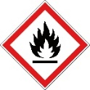 | Degios medžiagos. Savaime arba lengvai užsidegantis degus produktas.
 | Oksiduojančios medžiagos. Neteisingai naudojamas ar susilietęs su kitomis medžiagomis produktas gali sprogti arba užsidegti.
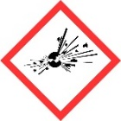 | Sprogstamoji medžiaga. Gali sprogti nuo smūgio, trinties, ugnies ar kitų užsidegimo šaltinių.
 | Turi slėgio veikiamų dujų.

48. Šias medžiagas laikyti tik joms skirtose vietose, grupėmis pagal jų fizikines bei chemines savybes ir sprogumą bei gaisringumą (žr. šių medžiagų saugos duomenų lapuose pateiktą informaciją). Ant taros turi būti nurodytas laikomųjų medžiagų pavadinimas, kiekis ir jų pavojingumo charakteristikos.
49. Draudžiama laikyti degias bei sprogiąsias medžiagas pažeistoje ar atviroje taroje, pakuotėje.
50. Laikomų, ypač degių, labai degių ir degių skysčių statines, buteliukus būtina laikyti kamščiais į viršų. Tuščią tarą laikyti toje pačioje patalpoje draudžiama.
51. Išlietus ypač degius, labai degius ir degius skysčius būtina užpilti smėliu, pjuvenomis ar sorbentu ir pašalinti į tam skirtą vietą.
52. Sprogios ir gaisringos medžiagos į transporto priemones turi būti kraunamos tik į nepažeistą gamyklos tarą ar pakuotę. Prieš iškraunat šias medžiagas iš automobilio, būtina įsistiklinti, ar nėra pažeista šių medžiagų pakuotė.
53. Po laiptais, techninėse nišose draudžiama laikyti degias medžiagas ir preparatus.

IX. SKYRIUS
VI. PAPILDOMI REIKALAVIMAI VEIKSMAMS TERITORIJOSE IR PATALPOSE

55. Privažiavimo keliai ir priėjimai prie statinių, gaisrinio inventoriaus turi būti laisvi.
56. Mokyklos teritorijoje turi būti pažymėtos transporto priemonių stovėjimo vietos.
57. Visos transporto priemonės privalo turėti pirmines gaisro gesinimo priemones.
58. Mokyklinis autobusas privalo turėti 2 gesintuvus po 4 kg.
59. Transporto priemones statyti paliekant tarp lengvųjų automobilių ne mažesnį kaip 0,6 m, o tarp krovinių – 0,8 m atstumą.
60. Transporto priemonių stovėjimo vietose išlietus ypač degius, labai degius ir degius skysčius užpilti smėliu, pjuvenomis ar sorbentu ir pašalinti į tam skirtą vietą.
61. Transporto priemonių stovėjimo aikštelėse draudžiama:
61.1. plauti detales ypač degiais, labai degiais ir degiais skysčiais.
61.2. laikyti transporto priemones neuždengus dangteliais jų degalų bakų.
61.3. užkrauti vartus ir kelius arba juos užstatyti transporto priemonėmis;
61.4. šildyti variklius atvira ugnimi (degalais, lituojamosiomis lempomis), atliekant remonto ir kitus darbus pasišviesti atvirais ugnies šaltiniais.
62. Laužus kūrenti leidžiama ne arčiau kaip 30 m nuo pastatų, degių konstrukcijų statinių ir degių medžiagų sandėliavimo vietų. Palikti be priežiūros besikūrenančias laužavietes draudžiama. Smilkstančią ugniavietę būtina užgesinti.
63. Kietu kuru kūrenamas šašlykines, kepsnines, buitines krosneles, lauko židinius naudoti leidžiama ne arčiau kaip 6 m nuo statinių
Užpilant kurą degalinėse 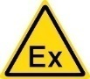
64.  Degalinės teritorijoje draudžiama rūkyti, atlikti remonto ir kitus darbus naudojant atvirą ugnį arčiau kaip 20 m. nuo rezervuarų ir degalinės apsauginėje zonoje.
65. Pilant į transporto priemones degalus, būtina laikytis šių reikalavimų:
65.1. atsitiktinai išlieti degalai turi būti užpilti smėliu arba specialiu sorbentu, sumirkęs smėlis ir tepaluotos valymo priemonės – sudėtos į sandarias metalines dėžes ir išvežtos iš aikštelės.
65.2. transporto priemonių varikliai turi būti išjungti;
65.3. degalų pylimo sistema sandari, antgaliai degalams pilti techniškai tvarkingi;\
65.4. degalai turi būti pilamai tiesiai į kuro bakus. Degalus taip pat galima pilti į tam skirtus indus su sandariais kamščiais.

X. SKYRIUS
TECHNOLOGINIAKI ĮRENGINIAI. SANDĖLIAVIMAS
66. Pastebėjus įrenginius su netvarkinga, mechaniškai pažeista, įmirkusia skysčiais izoliacija, nedelsiant informuoti atsakingus asmenis.
67. Draudžiama dirbti esant netvarkingai automatinei įrangai, įrenginiams.
Elektros įrenginiai
68. Elektros tinklai ir įrenginiai turi būti eksploatuojami pagal gamintojo instrukcijoje nustatytus gaisrinės saugos reikalavimus.
69. 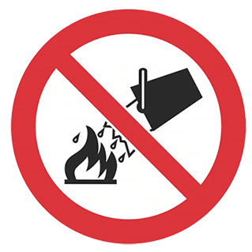 Prietaisų ar įrenginių, kurie nėra atjungti nuo elektros srovės jokiu būdu negalima gesinti vandeniu.
70. Pavojaus signalai, skelbiantys apie netvarkingą elektros instaliaciją:
70.1. karšti kištukiniai lizdai, kištukai, kabeliai ir laidai;
70.2. dėl neaiškių priežasčių atsijungia elektros saugikliai;
70.3. mirga šviesa;
70.4. atsiranda aprūkimo, degimo žymės ant ar virš kištukinių lizdų, jungiklių, juntamas elektros laidų svilėsių kvapas;
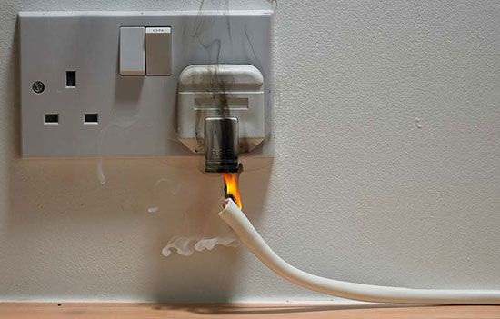
70.5.įjungus elektros prietaisas „krečia“, iš lizdo pasipila kibirkštys.
71. Pastebėjus bent vieną iš šių požymių nedelsiant išjungti elektros prietaisus ir informuoti atsakingus asmenis dėl gedimų pašalinimo.
72. Nepalikti be priežiūros įjungtų elektros prietaisų, išskyrus automatiškai valdomus elektros prietaisus.
73. Saugoti, kad neperšlaptų ar nesudrėktų elektros laidai, kištukiniai lizdai, kištukai ar patys elektros prietaisai.
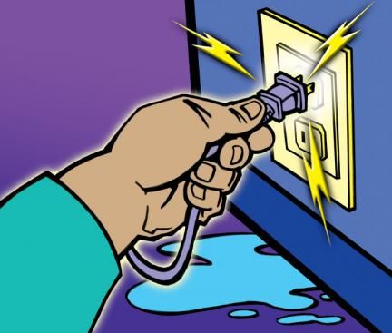
74. Stebėti, kad elektros laidai nebūtų prispaudžiami durimis, laidais, įrenginiais, mindomi, ar kitaip pažeisti mechaniškai.
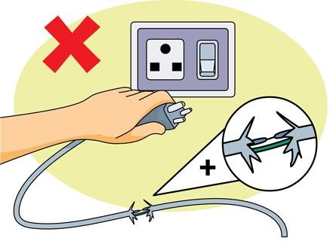
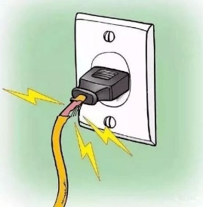
75. Į kištukinius lizdus nejungti elektros prietaisų, kurie viršija leistiną galią. Nejungti į vieną lizdą kelių, ypač galingų elektros prietaisų.
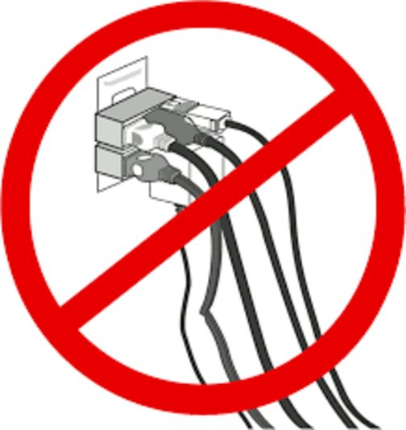
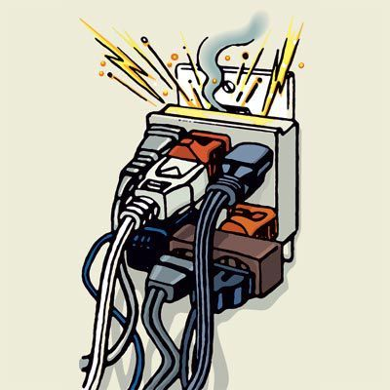

76. Atstumas nuo elektros šviestuvų iki sandėliuojamų degių medžiagų turi būti ne mažesnis kaip 0,5 m.
77. Elektros šviestuvuose turi būti naudojamos ne didesnės galios elektros lempos, negu nurodyta šviestuvų techninėse charakteristikose.
78. Transformatorinės pastotės ir elektros skydinės turi būti švarios, jose draudžiama laikyti kitus įrenginius ar medžiagas.
79. Draudžiama:
79.1. kabinti elektros šviestuvus ir kitus daiktus tiesiog ant elektros laidų ir kabelių;
79.2. naudoti nekalibruotus ir savos gamybos apsaugos aparatus;
79.3. naudoti laidus ir kabelius su pažeista arba eksploatavimo metu dielektrinių savybių netekusia izoliacine medžiaga.
79.4. tiesiogiai prikalti laidus ir kabelius.
80. Visi elektros įrenginiai turi būti apsaugoti nuo trumpojo laidų jungimo ir kitų avarinių režimų, galinčių sukelti gaisrą.
81. Kilnojamiesiems elektros šviestuvams ir kitiems kilnojamiesiems elektros įrenginiams turi būti naudojami lankstūs kabeliai.
82. Elektros ventiliatorių oro įsiurbimo angos turi būti uždengtos tinklu, kad į jas nepatektų pašalinių daiktų ir medžiagų.
83. Laidai ir kabeliai turi būti sujungiami presuojant, suvirinant, lituojant arba specialiomis jungtimis.
84. Skirtingų metalų laidus sujungti leidžiama tik specialiomis jungtimis.
85. Atvirosios elektros instaliacijos laidai ir kabeliai tose vietose, kuriose galima juos mechaniškai pažeisti, turi būti papildomai apsaugoti (šarvais, plieniniais vamzdžiais, kampuočiu, lovine sija ir pan.). Neapsaugotų izoliuotų laidų ir jų susikirtimo sus statybinėmis konstrukcijomis, kurioms nekeliami degumo reikalavimai, vietas būtina papildomai apsaugoti nuo užsidegimo.
86. Beeksploatuojami elektros įrenginiai turi būti atjungti nuo elektros tinklo.
Šildymo įrenginiai. Vėdinimas.
87. Visi šildymo įrenginiai turi būti įrengti ir eksploatuojami pagal gamintojo instrukcijose ir kituose teisės aktuose nustatytus gaisrinės saugos reikalavimus, o prieš šildymo sezono pradžią – patikrinti.
88. Patalpoms apšildyti galima naudoti tik uždaro tipo pramoninius elektros šildymo prietaisus.
89. Vėdinimo įrenginiai turi būti eksploatuojami pagal gamintojo instrukcijose nustatytus gaisrinės saugos reikalavimus.
90. Atsižvelgiant į gamintojo reikalavimus, bet ne rečiau kaip kartą per metus privaloma tikrinti ventiliatorių, ortakių, ugnį sulaikančių prietaisų, įžeminimo įrenginių techninę būklę, nuo jautrių valdymo elementų pagal nustatytą grafiką valyti nuosėdas. Tikrinimo rezultatai turi būti įforminami raštu.
91. Kai technologinio proceso metu naudojami atviri indai ir aparatai su ypač degiais, labai degiais ir degiais skysčiais, būtina dirbti tik esant įjungtai ištraukiamajai vėdinimo sistemai.
92. Iš vėdinimo kabinų, ciklonų, filtrų, ortakių degios dulkės ir gamybinės atliekos turi būti valomos pagal nustatytą grafiką.
93. Vėdinimo kamerose draudžiama laikyti įrenginius ir bet kokias medžiagas. Jos turi būti užrakintos.
94. Atsiradus gedimams, dėl kurių tiesiogiai ar netiesiogiai gali kilti gaisras, būtina nedelsiant išjungti ventiliatorių ir pašalinti gedimus.
95. Eksploatuojant vėdinimo ir oro kondicionavimo sistemas, draudžiama išmontuoti ugnį sulaikančius įrenginius arba jų elementus.
Sandėliavimo reikalavimai.
96. Sandėliavimo patalpose laikomi metalai, dujų balionai, cheminės medžiagos, degios medžiagos, degūs skysčiai, nafta ir jos produktai.
97. Ant išorės sandėlio durų (vartų) pusės – turi būti ženklai, apibūdinantys laikomų medžiagų ir prekių sprogumą ir gaisringumą.
98. Sandėliuose draudžiama užkrauti langus, duris ir vartus.
99. Medžiagos, laikomos ne lentynose turi būti sudėtos į rietuves.
100. Sandėliuose, kurių plotas didesnis kaip 200 m2 , medžiagų, laikomų ne lentynose, sandėliavimo vietos turi būti pažymėtos juostomis ant grindų. Ne sandėliavimo vietose laikyti medžiagas draudžiama.
101. Degių ir nedegių medžiagų, kurios laikomos degiose pakuotėse, sandėliuose draudžiama naudoti elektros šildytuvus su atvirais kaitinimo elementais, virykles ir kitus buitinius elektros prietaisus.
102. Sandėliuose draudžiama perpilti naftos produktus.
103. Draudžiama laikyti dažų, lakų ir tirpiklių atsargas pažeistoje ar atviroje taroje.
104. Išsiliejusius ar išbirusius chemikalus būtina nedelsiant išvalyti ir padaryti nekenksmingus.
105. Pakuotę (popierių ir t.t.) būtina laikyti atskiroje patalpoje.
Medžio apdirbimas
106. Baigus darbą, draudžiama darbo vietoje palikti gatavą produkciją, drožles, pjuvenas, tepalą, laką, kitas degias medžiagas ir skysčius.

X. SKYRIUS
PATALPŲ UŽDARYMAS PASIBAIGUS DARBUI

107. Mokyklos patalpos, nepriklausomai nuo jų paskirties, baigus jose darbą ir prieš jas uždarant turi būti patikrintos.
108. Patalpų tikrinimo, prieš jas uždarant tikslas:
108.1. pašalinti priežastis, galinčias sukelti patalpose gaisrą nedarbo metu;
108.2. pašalinti gaisro kilimo ir ugnies plitimo priežastis;
109.  Būtina patikrinti:
109.1. ar patalpos išvalytos nuo buitinių, gamybinių atliekų;
109.2. ar išjungti visi elektriniai prietaisai;
109.3. ar uždaryti langai, orlaidės, angos;
109.4. ar laisvi pagrindiniai praėjimai patalpose, ar neužkrauti laiptai ir laiptinės;
109.5. ar patalpose nėra dūmų, degėsių, svylančios gumos kvapo;
109.6. ar patalpose neliko žmonių (darbuotojų, vaikų ar pašalinių).
110. Darbuotojas, patikrinęs patalpas ir radęs trūkumų, pagal galimybes pašalina juos pats arba praneša direktoriui.
111. Tik įsitikinus, kad išdėstyti reikalavimai atitinka nurodymus, asmuo patikrintas patalpas uždaro.

XI. SKYRIUS
BAIGIAMOSIOS NUOSTATOS

112. Pastebėjus gaisrinės saugos pažeidimą (-us-) nedelsiant informuoti direktorių ir (arba) atsakingus asmenis.
113. Atsiminti, kad pagrindinė gaisrų kilimo priežastis – neatsargus elgesys. Būti atidiems ir nuolat laikytis gaisrinės saugos reikalavimų.
114. Gaisrinės saugos žinias galite pasitikrinti atsakant į klausimus, pateiktus instrukcijos 1 priede.
115. Atmintinė kilus gaisrui 2 priede.

Klaipėdos r. Dituvos Aleksandro Teodoro Kuršaičio pagrindinės mokyklos
Bendrosios gaisrinės saugos instrukcijos GS-1
1 priedas

PATIKRINKITE SAVO ŽINIAS



- Kas Mokykloje atsakingas už gaisrinę saugą?
- Kokie yra 3 degimo komponentai, ir pašalinus bent vieną iš jų degimas nutrūksta?
- Išvardinti koks gaisrinės saugos inventorius yra Mokykloje? Kur šios priemonės išdėstytos? Kur yra evakuaciniai išėjimai?
- Kaip elgtis kilus gaisrui? Kaip evakuotis iš degančio pastato?
- Kokie požymiai rodo esant netvarkingai elektros instaliacijai? Kaip elgtis pastebėjus pažeidimus?
- Kokiais telefono numeriais skambinti, norint išsikviesti pagalbą?

Klaipėdos r. Dituvos Aleksandro Teodoro Kuršaičio pagrindinės mokyklos
Bendrosios gaisrinės saugos instrukcijos GS-1
2 priedas

ATMINTINĖ (GAISRO METU)

- RAMIAI APMĄSTYKITE SAVO VEIKSMŲ PLANĄ;
- NESISLĖPKITE NUO UGNIES;
- PALIKITE DAIKTUS;
- IŠEIDAMI UŽDARYKITE LANGUS IR DURIS JŲ NERAKINDAMI;
- IŠVESKITE VAIKUS Į LAUKĄ, NET JEI JIE NEAPSIRENGĘ;
- VENKITE EITI PER DŪMUS;
- UŽSIDEGUS RŪBAMS, LAIKYKITĖS TAISYKLĖS: „SUSTOK, KRISK ANT ŽEMĖS IR RISKIS“;
- EIKITE Į NUMATYTĄ SUSIRINKIMO VIETĄ;
- PRANEŠKITE BENDRUOJU PAGALBOS TEL. Nr. 112;
- IŠĖJĘ, LIKITE SAUGIOJE VIETOJE, PASIRŪPINDAMI VAIKAIS;
- NEGRĮŽKITE Į DEGANTĮ PASTATĄ.

